**Технико-коммерческое предложение**

Предлагаем установку **МГЧ40.Г.С.ПМ**

Установка выполнена в виде моноблока (металлический каркас, окрашенный порошковой краской с защитно-декоративными легкосъемными панелями).

Из установки выведены пять водяных штуцера (один Ø1 ” для долива жидкости, два штуцера Ø 1 1/4” для подведения гидравлических коммуникаций потребителя), шаровый кран для слива жидкости из емкости.

На установке имеется панель управления с программируемым электронным процессором для задания и автоматического поддержания требуемой температуры жидкости, а также для индикации работы и аварийных ситуаций установки.

В комплект установки входит:

* компрессор герметичный, оснащенный запорными вентилями на патрубках всасывания и нагнетания, картерным подогревом и смотровым глазком для визуального контроля масла;
* Теплообменник пластинчатый меднопаяный**;**
* конденсатор воздушного охлаждения Мегахолод **(Россия)**;
* терморегулирующий вентиль, фильтр-осушитель, реле давления, соленоидный вентиль, смотровой глазок;
* атмосферная полиэтиленовая емкость;
* насос;
* запорные вентили на входе и выходе воды;
* система автоматического управления, на базе электронного процессора фирмы **«EVCO» (Италия)**, позволяющая задавать и поддерживать в автоматическом режиме требуемую температуру жидкости и предохраняющая установку от аварийных режимов работы.

**Система оснащается следующими контрольно-измерительными приборами:**

* Защитными реле высокого и низкого давления.
* Реле высокого давления для управления вентилятором конденсатора.
* Реле тепловой защиты компрессора.
* Реле контроля протока жидкости.
* Реле контроля фаз.
* Контрольным датчиком температуры.
* Манометры низкого и высокого давления фреона.
* Манометр давления хладоносителя.

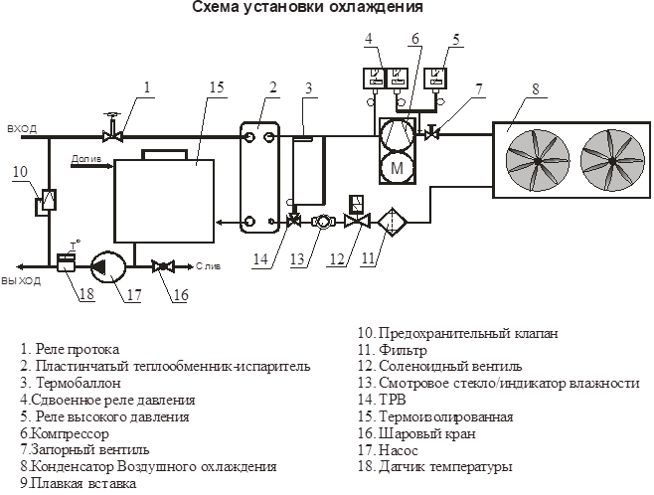

Продукция компании Мегахолод соответствует требованиям регламентов таможенного союза.

Декларация о соответствии ЕАЭС № RU Д-RU.АВ24.В.03787

**Технические характеристики и стоимость установки МГЧ40.Г.С.ПМ**

|  |  |
| --- | --- |
| Холодопроизводительность Твых= +7°С, Твход=+12°С, ТОС=+30ºС, кВт | 36,85 |
| Холодопроизводительность Твых= +10°С, Твход=+15°С, ТОС=+30ºС, кВт | 40,99 |
| Холодопроизводительность Твых= +15°С, Твход=+20°С, ТОС=+30ºС, кВт | 48,61 |
| Потребляемая мощность установки, кВт | 18,99 |
| Количество компрессоров, шт. | 1 |
| Количество вентиляторов, шт. | 2 |
| Диаметр вентиляторов, мм | 630 |
| Габариты установки моноблок, мм (Д х Ш х В) | 2480 х 1170 х 1720 |
| Хладагент, применяемый в холодильной машине | R-407с |
| Хладоноситель применяемы в холодильной машине | Вода, водно-гликолевый раствор |
| Уровень шума, дБ | 58 |
| Масса холодильного блока, кг | 580 |
| Объем накопительной емкости, л | 500 |
| Тепловыделения, кВт | 58,00 |
| Производительность насоса на потребитель, м3/ч | 9,00 |
| Напор насоса на индуктор, бар | 3,55 |
| Необходимое подсоединение на потребителе (вход/выход) | 40 мм |
| **Срок поставки, рабочих дней** | **По запросу** |
| **Гарантия на оборудование, месяцев** | **18** |
| **Страна производитель** | **Россия** |
| **Стоимость установки, евро с НДС** | **По запросу** |

**Внешний вид чиллера:**

